目录

一、统设计简要介绍 1

（一）系统设计的目标及意义 1

（二）系统设计的大致功能介绍 1

（三）系统的详细设计思路 3

（一）系统的总体框架 3

（二） 通讯录对象的主要属性 4

二、数据结构设计 4

三、函数模块设计 5

1.主函数&menu 5

2.void Create_LinkList(LinkList& L) 增加联系人： 5

3.void Modify_LinkList(LinkList& L) 修改联系人资料： 5

4. void Delete_LinkList(LinkList& L) 删除联系人： 5

5.void Query_LinkList(const LinkList& L) 联系人信息查询与显示 5

6.通讯录显示函数 6

void Print_LinkList(const LinkList& L) 6

7.通讯录排序函数 6

void Sort_LinkList(LinkList& L) 6

8.清空通讯录函数 6

void Clear_LinkList(LinkList& L) 6

# 一、统设计简要介绍

## （一）系统设计的目标及意义

通讯录管理系统的建立是为了有效节省同学,朋友,客户间日常交流的投资(指时间,精力)，其设计理念很简单，变传统的纸张与笔录方式为计算机自动化进行通讯录信息管理系统，既省时间又提高效率。本通讯录管理系统是一个非常通用的管理系统，用户可以通过图像窗口菜单进行信息录入、删除、查找，直观方便。

## （二）系统设计的大致功能介绍

1、录入成员信息。基本信息：姓名、性别、家庭住址、分组等。

2、删除一个成员信息。

3、修改成员信息并保存。

4、能够按姓名对成员信息进行检索并将检索结果显示在屏幕上。

5、能够按编号对成员信息进行检索并将检索结果显示在屏幕上。

6、显示所有联系人

7、能够利用图形菜单的形式进行管理。

8、对通讯录人员排序

9、清空通讯录

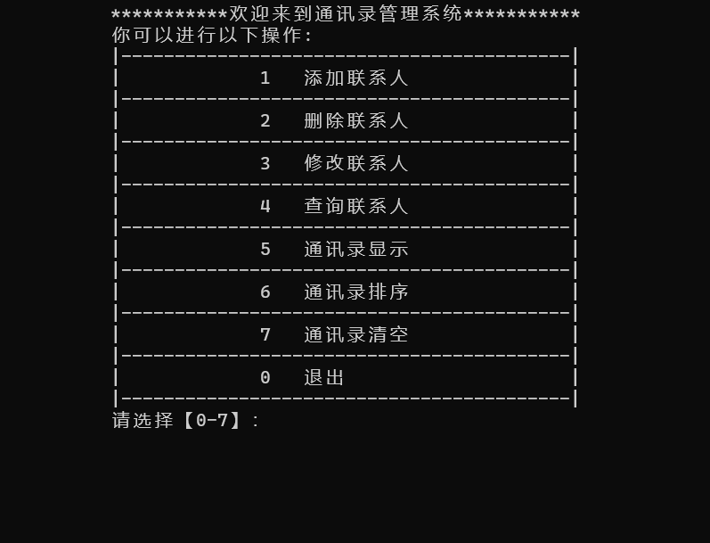

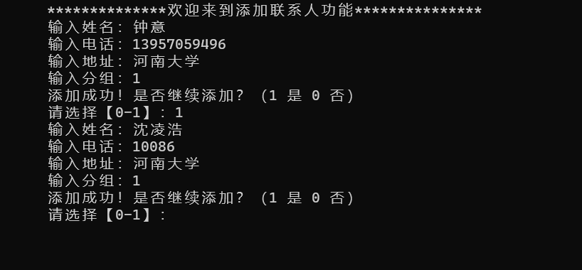

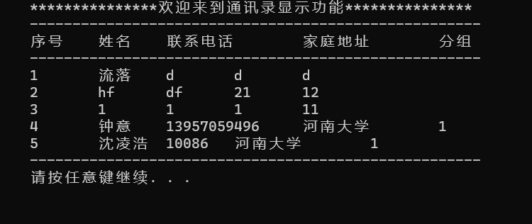

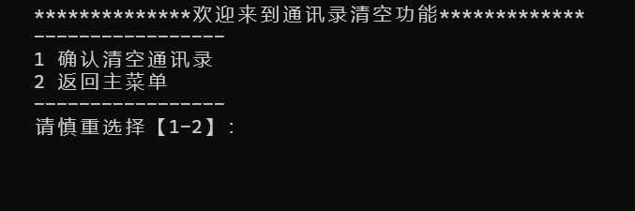

## （三）系统的详细设计思路

### （一）系统的总体框架

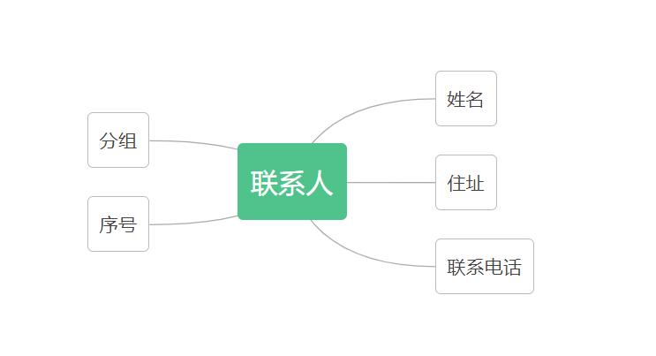

### （二） 通讯录对象的主要属性

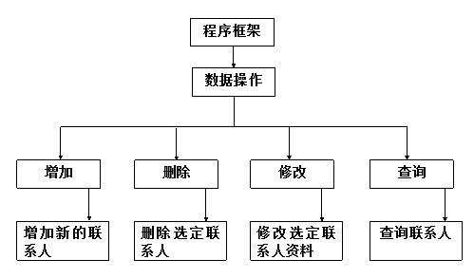

二、数据结构设计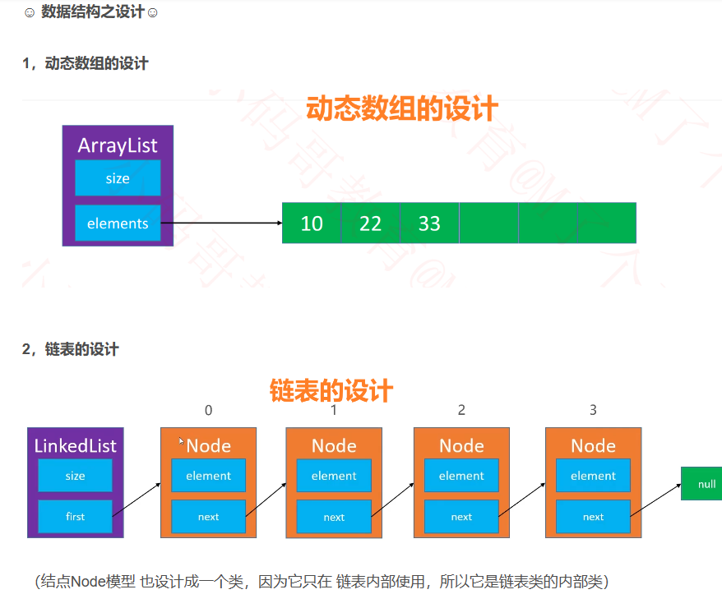

# 三、函数模块设计

## 1.主函数&menu

int main()

{

LinkList L;

Init_LinkList(L);

Read_LinkList(L);

menu(L);

return 0;

}

根据menu函数，接收数据，并根据用户输入，调用相应的函数模块。



## 2.void Create_LinkList(LinkList& L) 增加联系人：

根据信息结构，创建新联系人信息，返回指针（指向前一个节点的指针）；

联系人信息包括姓名、性别、家庭住址、分组。添加时，内容不能为空。

3.void Modify_LinkList(LinkList& L) 修改联系人资料：

对已存的联系人信息进行变更、修改。正常情况下，联系人的姓名是不会发生变化的，但考虑到更名的情况还是偶有发生，因此设计为联系人所有资料都允许更改，这样可以灵活应对这些不太常见的情况。

## void Delete_LinkList(LinkList& L) 删除联系人：

对选定联系人执行删除操作，为了防止误删除，给使用者一个反悔的机会，在执行删除前要询问使用者是否真的要删除，在得到确认后执行删除操作。

## 5.void Query_LinkList(const LinkList& L) 联系人信息查询与显示

通讯录使用频率最高的功能就是查询联系人的信息。查询可以查询某个分组下所有的联系人。并且提供了按姓名查询的功能，并且同名的人都可以显示。联系人显示窗口示姓名、性别、家庭住址、分组这些信息。

## 6.通讯录显示函数

## void Print_LinkList(const LinkList& L)

遍历链表，显示各个联系人

## 7.通讯录排序函数

## void Sort_LinkList(LinkList& L)

/*通讯录排序函数中sort函数的第三个参数*/

bool compare(const ElemType& t1, const ElemType& t2)

{

return t1.name < t2.name;

}

重载+sort

## 8.清空通讯录函数

## void Clear_LinkList(LinkList& L)

将头结点next指针置空

释放内存